**FROZEN YOGURT SHOP**

**DESKTOP**

Index.html

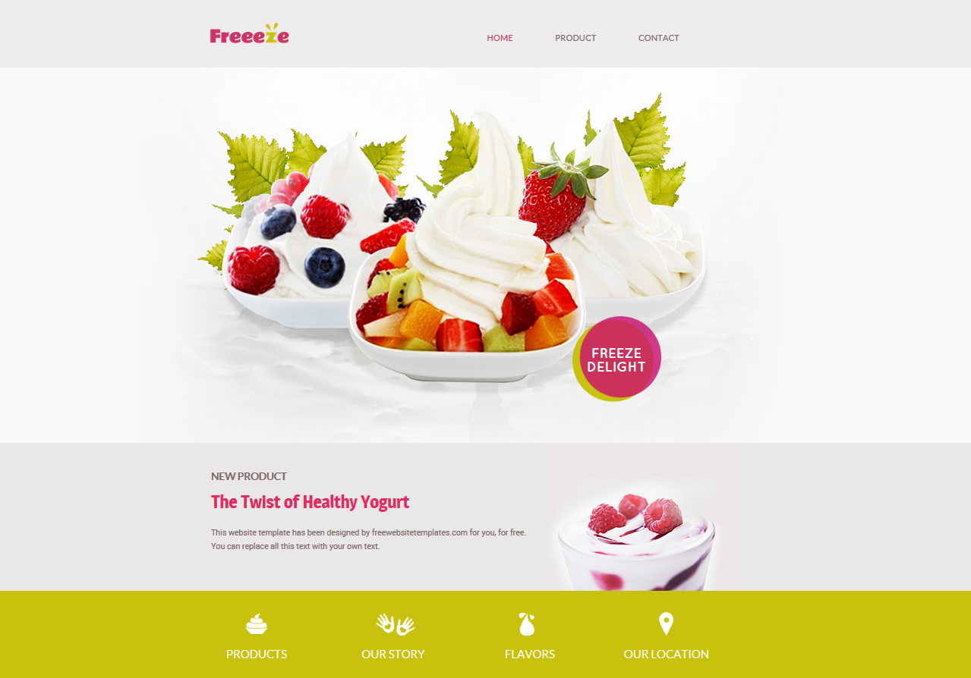

Product.html

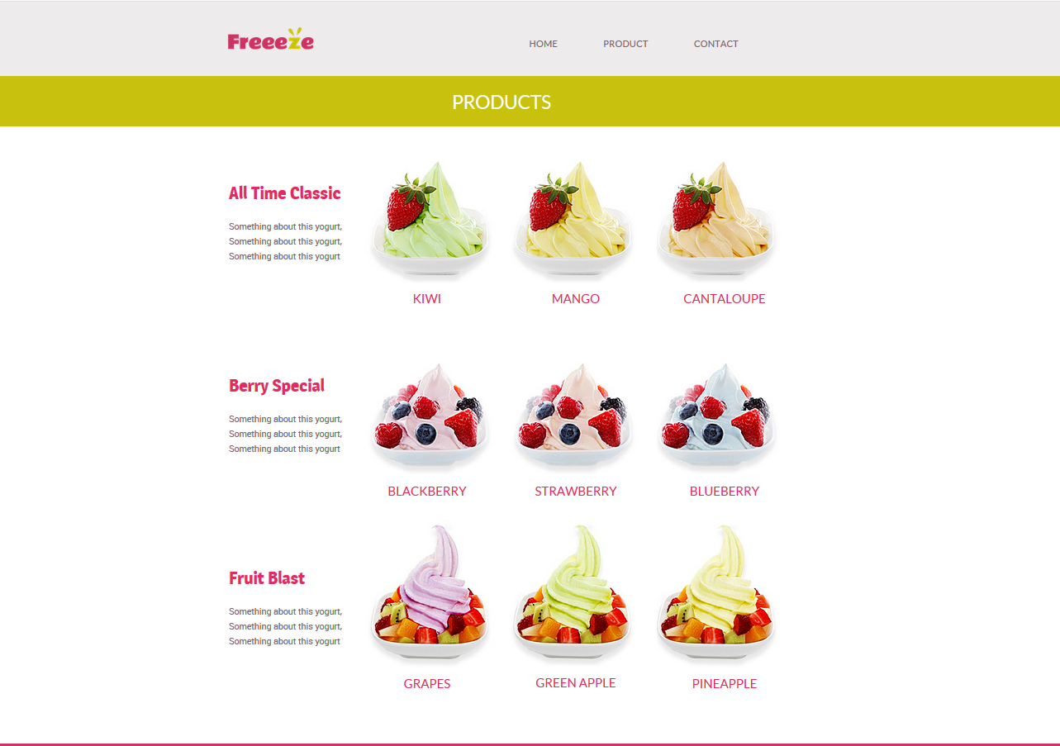

Contact.html

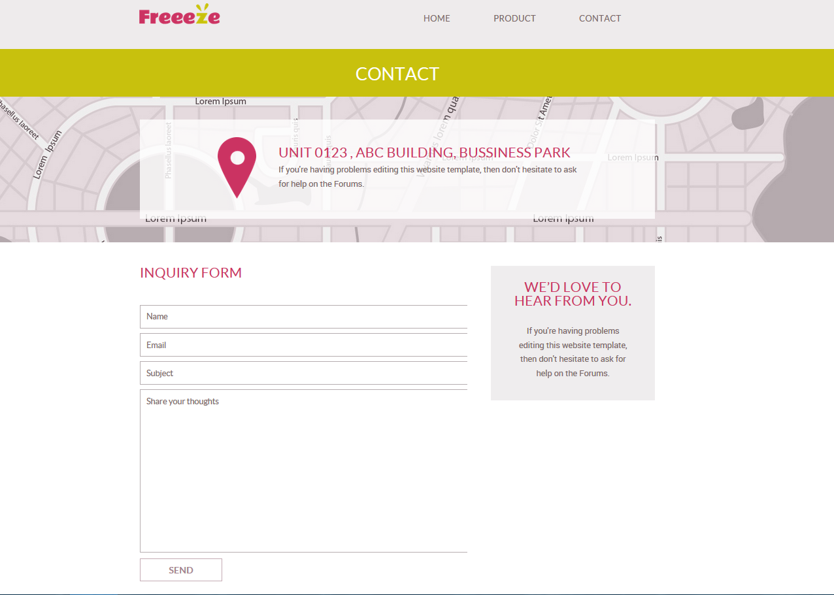

**MOBILE**

Thực hiện thu giao diện về dạng nhỏ dành cho thiết bị di động nhỏ, ví dụ:

Index.html

